Con il link
https://www.cittadinodigitale.it/apspagopa/Payment/PagamentiAnonimiTipoPagamento
si accederà direttamente alla pagina di pagamenti cittadino digitale
selezionare ASTI
Apparirà la seguente pagina
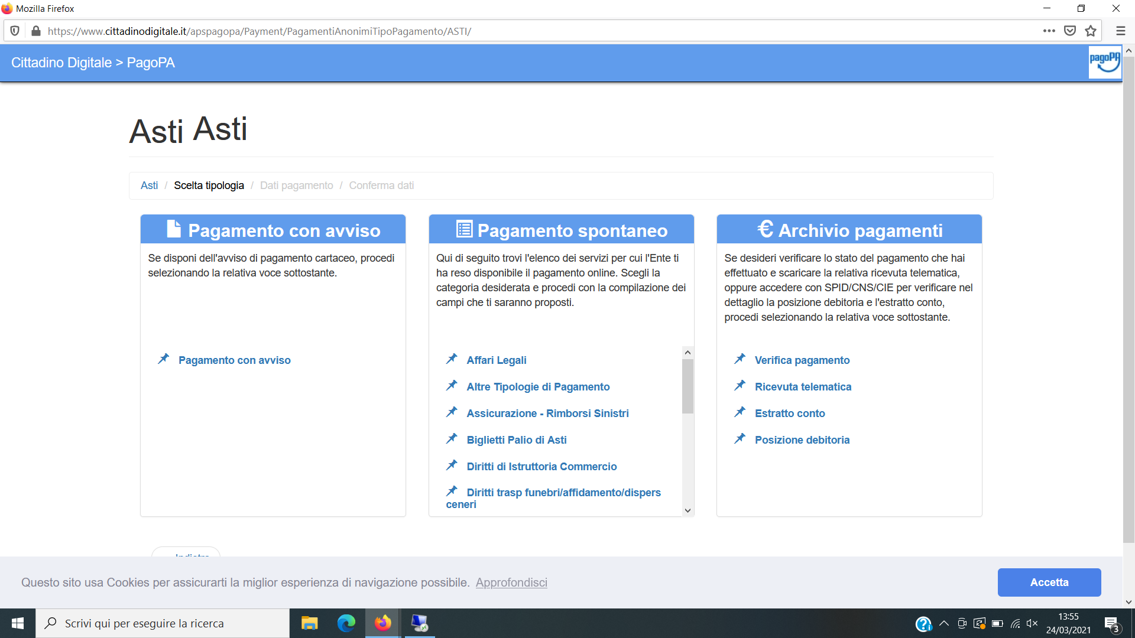

Pagamento con avviso: permette di accedere alla piattaforma dei pagamenti con un avviso generato da una procedura Apkappa ( o file excel) avendo a disposizione codice IUV – CODICE FISCALE
Pagamento Spontaneo permette di selezionare la voce interessata scorrendo l’elenco , se non presente selezionare Altre tipologie di pagamento
Sarà visualizzata una form di compilazione simile a quella sotto riportata ( i campi sono diversi in base al servizio di pagamento ) con * sono evidenziati i campi obbligatori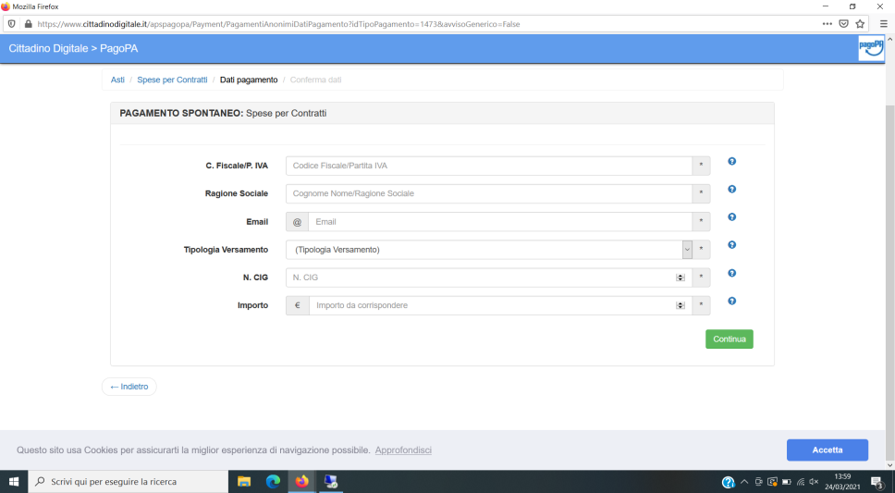

Alla voce tipologia di pagamento ( quando compare la selezione) selezionare quella interessata
Al termine continua fa un riepilogo , se ci sono errori indietro altrimenti aggiungi al carrello
A questo punto appare 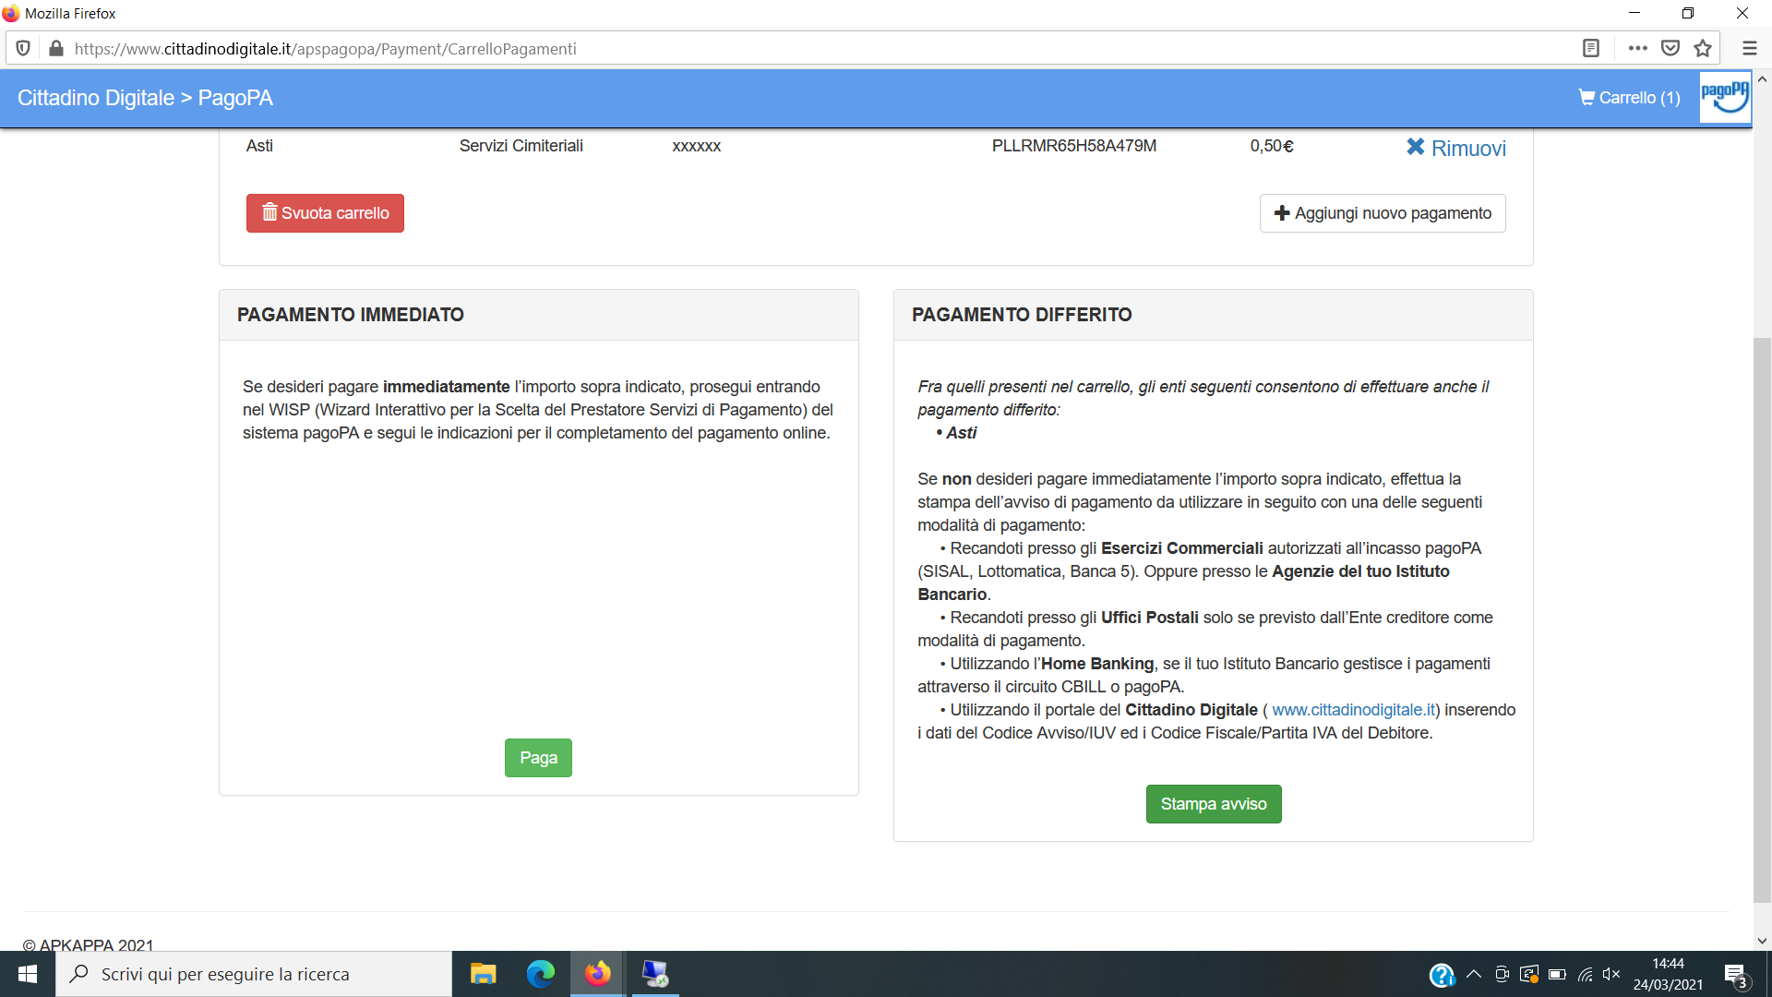

E si prosegue selezionando il metodo desiderato
Si può entrare con SPID o casella postale e selezionare diversi metodi di pagamento ( es. carta di credito, satispay , conto corrente)
Al termine sarà inviata una ricevuta di pagamento all’indirizzo mail indicato e si potrà anche stampare
Archivio Pagamenti : permette di verificare i pagamenti e scaricare le ricevute

